|  |  |  |  |
| --- | --- | --- | --- |
|  | | | |
| **ASIGNATURA: PLAN DE APOYO INGLÉS** | **Período: 2** | **Año 2023** | |
| **DOCENTE: Lucetty Mena González** | **Grado / Grupo: 5°** | | **Fecha:** |
| **ESTUDIANTE:** | | | |

**Instrucciones**

* Letra legible (del estudiante).
* Realizar en el orden establecido.
* Puntualidad en la entrega.

**ACTIVIDAD**

1. **Resuelve la sopa de letras**

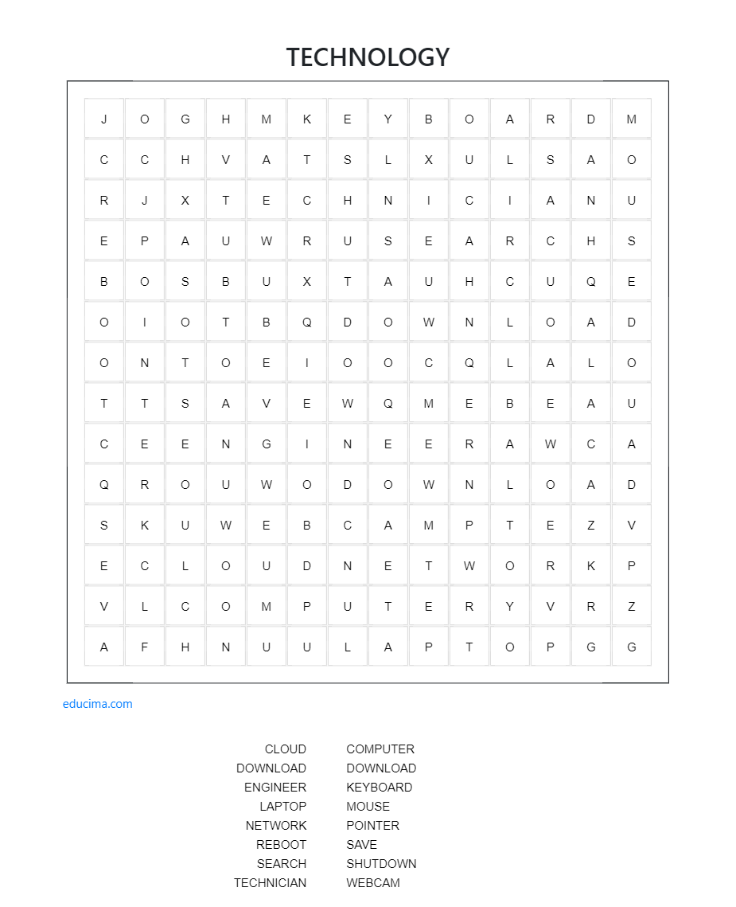

* Computer
* Cloud
* Download
* Games
* Engineer
* Keyboard
* Laptop
* Mouse
* Network
* Pointer
* Reboot
* Save
* Search
* Shutdown
* Technician
* Webcam

1. **Traduce al idioma español las palabras anteriores**
2. Teniendo en cuenta el abecedario en inglés. Escribe tu nombre y deletréalo en inglés.

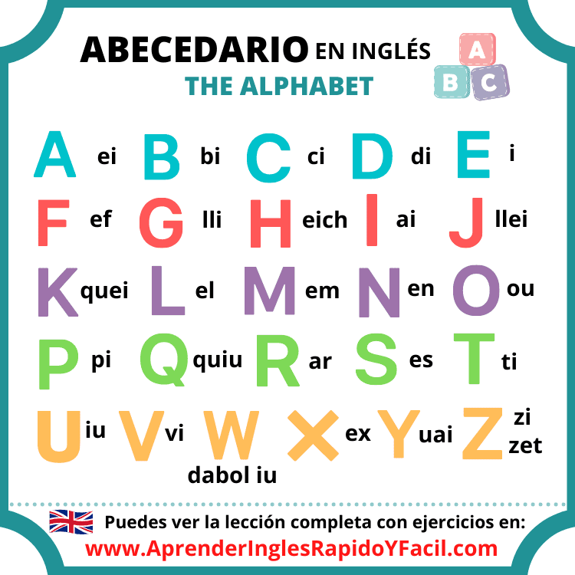

1. Escribe los integrantes de tu familia en inglés y deletréalo en el mismo idioma. Ejemplo:

|  |  |  |  |  |  |
| --- | --- | --- | --- | --- | --- |
| M | O | T | H | E | R |
| em | ou | ti | eich | i | ar |

1. Realiza una lista de 20 vocabularios de las partes del cuerpo humano. Tradúcelo en inglés.
2. Dibuja una silueta según tu género, decóralo. Señala 10 partes del cuerpo humano en inglés. Ejemplo:

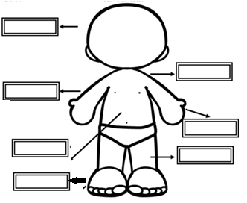

1. Completa el siguiente árbol genealógico en inglés

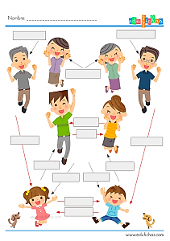

1. Traduce los pronombres (pronouns and verbo to be) y el vocabulario de las emociones.

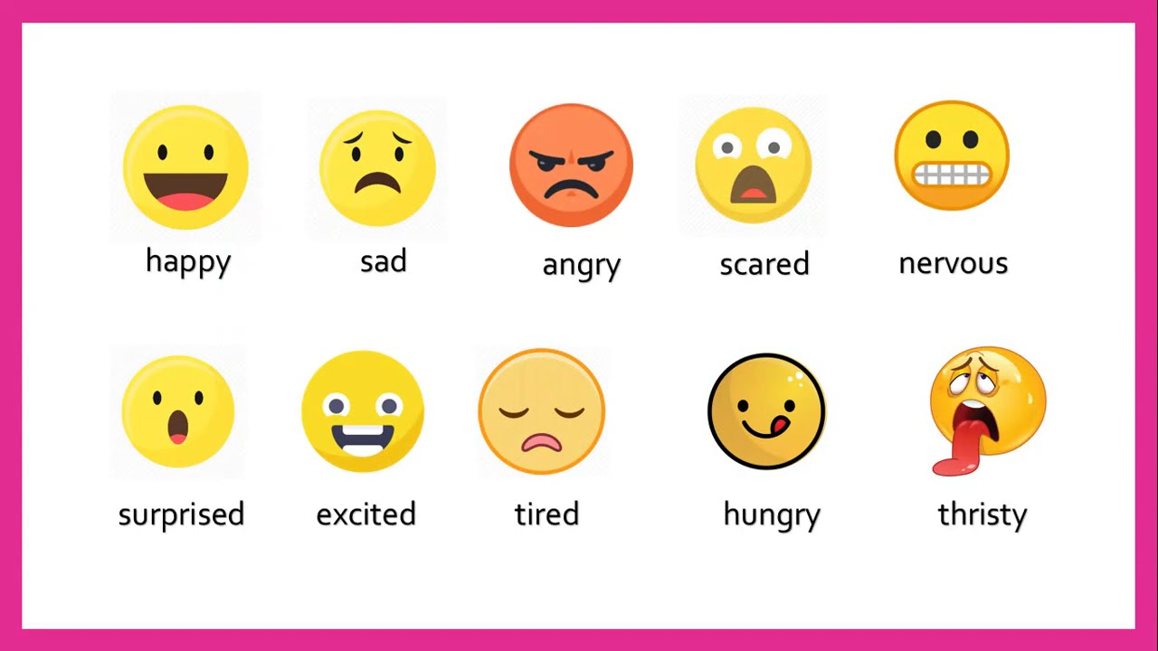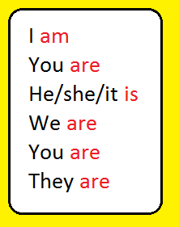

1. Teniendo en cuenta los pronombres (pronouns and verbo to be) y el vocabulario de las emociones. Escribe 10 oraciones. Ejemplo: Yo estoy cansado - I am tired
2. Dibuja 10 profesiones y oficios. Nómbralos en inglés. Ejemplo:

